

Protótipo de baixa/alta-fidelidade

Miguel Parreira – 25121 Axel Francisco – 24758 Carolina Hrytsevych - 25130

Licenciatura em Engenharia da Informação Unidade Curricular: iteração pessoa computador Docente: Luís Garcia

Beja, junho de 2026

Conteúdo

Introdução 4
Análise de Sistemas Semelhantes 4
Experiência com o Todoist (Axel) 4
Experiência com o Google Tasks (Miguel) 5
Experiência com o Microsoft To Do (Carolina) 5
Organização do trabalho 6
Caracterização dos Utilizadores (Personas) 7
Persona 1: João, 22 anos, estudante de Engenharia Informática 7
Persona 2: Manuel Ribeiro, 68 anos, reformado 7
Persona 3: Ana Martins, 35 anos, gestora de projetos 8
Cenários de Utilização 8
Análise Hierárquica de Tarefas (HTA) 9
HTA 1: Criar Lembrete (Axel) 9
HTA 2: Calendário e Filtro (Miguel) 10
HTA 3: Apagar e Recuperar (Carolina) 10
Estilo e Dispositivos de Interação 10
Estrutura Comum 10
Esboços em Papel / Protótipo de Baixa Fidelidade 11
Visibilidade do Estado do Sistema (Feedback) 12
Correspondência entre o Sistema e o Mundo Real 12
Prevenção de Erros e Controlo do Utilizador 13
Protótipo em Balsamiq 13
Protótipo de alta-fidelidade 15
Funcionalidades implementadas 18
Avaliação com utilizadores 19
Resultado da avaliação 19
Participação dos projetos 21
Utilização de Inteligência Artificial 21
Dia da Informática 22
Conclusão 23
Referências Bibliográficas 24
Links das Ferramentas de Trabalho 25

Imagens
Figura 1 - trello 7
Figura 2 - Esboço Axel 11
Figura 3 - Esboço Carolina 11
Figura 4 - Esboço 2 MIguel 12
Figura 5 - Esboço 1 Miguel 12
Figura 6 - Menu inicial 14
Figura 7 - Configurações 14
Figura 8 - calendario 15
Figura 9 - menu inicial 15
Figura 10 - apagando uma categoria 16
Figura 11 - criando uma categoria 16
Figura 12 - detalhes do lembrete 16
Figura 13 - editar um lembrete 16
Figura 14 - area de filtros 17
Figura 15 - lixeira 17
Figura 16 - definições 17

Introdução
O projeto foca-se no desenvolvimento da ReminderApp, uma aplicação de gestão de lembretes, utilizando a metodologia Scrum e o Trello para a organização do fluxo de trabalho. Como a equipa é composta por três elementos, decidimos dividir o projeto em três grandes blocos, atribuindo a cada membro a responsabilidade contínua por uma funcionalidade específica: a criação de lembretes (Axel), filtro e calendário (Miguel), e, por fim, apagar lembretes, tanto no inicio como na lixeira de configurações (Carolina).
Esta estratégia de divisão aplicou-se a todas as etapas do trabalho, o que significa que cada um de nós ficou encarregue de avaliar um programa de análise diferente, bem como de criar as personas, os cenários de utilização, a análise hierárquica de tarefas (HTA) e os esboços iniciais referentes à sua própria secção. Na fase final do projeto, juntámos e integrámos todo este trabalho desenvolvido individualmente de forma coesa para construir o protótipo final da aplicação, adicionando a parte do protótipo de alta fidelidade com as suas funções implementadas e avaliações com utilizadores.

Análise de Sistemas Semelhantes
Analisamos três aplicações de mercado para recolher boas práticas e identificar falhas a evitar no desenvolvimento da nossa aplicação ReminderApp. Mantendo a dinâmica de divisão do projeto, cada elemento da equipa avaliou um sistema distinto: Axel ficou responsável por analisar o Todoist, Miguel avaliou o Google Tasks, e Carolina ficou com o Microsoft To Do.

Experiência com o Todoist (Axel)
Do ponto de vista de um utilizador iniciante, o Todoist funciona de forma bastante eficaz, destacando-se pela facilidade com que permite criar tarefas e pelas suas excelentes opções de organização. No entanto, esta boa impressão inicial sofre quando o utilizador esbarra num modelo de negócio que bloqueia funcionalidades essenciais, como, por exemplo, ser notificado 1 hora ou 30 minutos antes da hora marcada. Na prática, esta restrição prejudica o planeamento real.

Pontos Fortes

- Interface limpa e consistente em todas as plataformas móveis e de desktop.
- Forte capacidade de organização através de projetos, etiquetas, filtros e níveis de prioridade.
- Sincronização rápida, fiável e com um bom funcionamento em modo offline.
Pontos Fracos
- Plano gratuito excessivamente limitado, que bloqueia notificações básicas e restringe o uso a apenas cinco projetos.
- Ausência de funcionalidades de planeamento avançado, como dependências entre tarefas e bloqueio de tempo no calendário.
- Curva de aprendizagem acentuada devido ao excesso de opções que podem sobrecarregar utilizadores casuais.

Experiência com o Google Tasks (Miguel)
O Google Tasks foi a aplicação escolhida como referência por ser simples, limpa e permitir criar listas de tarefas, adicionar datas, subtarefas e integrar-se com o Gmail e o Google Calendar.
Como pontos positivos, destaca-se a sua interface minimalista e intuitiva, que facilita a navegação, especialmente para utilizadores mais velhos ou com maiores dificuldades. A organização através de listas é eficaz, e a integração com outros serviços da Google amplia as possibilidades de utilização e acessibilidade.
Por outro lado, um dos principais pontos negativos é a falta de personalização visual. A ausência de opções como a alteração de cores torna a aplicação demasiado básica para alguns utilizadores.
Com base nesta análise, conclui-se que a nossa aplicação de lembretes deve ser igualmente simples e fácil de usar, com foco na criação de lembretes, na organização hierárquica por listas e na clara visualização de datas e horas. No entanto, considerou-se importante incluir categorias e cores, de forma a tornar a aplicação mais intuitiva e visualmente mais clara do que o Google Tasks.

Experiência com o Microsoft To Do (Carolina)
Do ponto de vista de um utilizador iniciante, o Microsoft To Do apresenta-se como uma aplicação simples, intuitiva e fácil de começar a utilizar. A interface é limpa e a criação de tarefas é rápida, o que ajuda bastante na adoção inicial. Além disso, a aplicação integra-se bem no ecossistema

Microsoft, o que é uma vantagem para quem já utiliza Outlook ou outras ferramentas da mesma empresa.
No entanto, apesar da boa experiência inicial, o Microsoft To Do revela algumas limitações quando comparado com ferramentas de gestão de tarefas mais completas. A aplicação oferece lembretes e datas de conclusão, mas mantém um conjunto reduzido de funcionalidades avançadas, o que pode ser insuficiente para utilizadores com necessidades de planeamento mais exigentes.
Pontos fortes

- Interface limpa, simples e fácil de usar, mesmo para utilizadores iniciantes.
- Boa integração com o ecossistema Microsoft, incluindo Outlook e Microsoft 365.
- Possibilidade de organizar tarefas com datas, lembretes, passos e listas partilhadas.
Pontos fracos
- Funcionalidades avançadas limitadas, sobretudo para planeamento mais complexo.
- Personalização reduzida face a outras aplicações de produtividade.
- Menor adequação para gestão de projetos maiores ou com fluxos de trabalho mais elaborados.

Organização do trabalho
A gestão do projeto foi realizada com recurso ao Trello, que serviu como ferramenta de apoio à organização da equipa. O quadro foi estruturado por Épicos, Tarefas e Sprints, permitindo acompanhar a evolução do trabalho ao longo do tempo e distribuir as responsabilidades entre os vários elementos do grupo. Esta organização foi particularmente útil para manter visível o que estava em curso, o que se encontrava concluído e o que ainda faltava desenvolver.

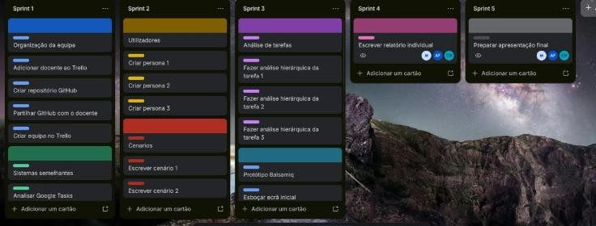

Figura 1 - trello

Caracterização dos Utilizadores (Personas)
O enunciado pedia a caracterização dos utilizadores com base em pesquisa e noutras fontes de informação, bem como a construção de 3 personas representativas, cuja credibilidade deveria ser justificada com base no seu interesse na utilização da aplicação. Esta etapa pretende garantir que o desenho da interface é orientado por utilizadores concretos e por necessidades plausíveis. No contexto do projeto, foram definidas três personas, correspondentes a diferentes perfis de utilização da ReminderApp.

Persona 1: João, 22 anos, estudante de Engenharia Informática
O João é um jovem adulto inserido no perfil típico de utilizadores destas ferramentas. Entre aulas práticas, projetos de grupo e exames, ele sente que tem demasiada informação para memorizar e precisa de uma ferramenta rápida que funcione como um lembrete para a realização de tarefas.
Motivações: Precisa de rapidez para anotar tarefas sem perder o foco do que está a fazer. Valoriza aplicações simples e intuitivas.
Frustrações: Fica irritado quando o processo de criar um lembrete exige demasiados cliques ou definições obrigatórias. Já teve más experiências com aplicações onde as notificações falharam ou não permitiam personalizar avisos antecipados, levando-o a entregar um trabalho com atraso.

Persona 2: Manuel Ribeiro, 68 anos, reformado
A persona Manuel Ribeiro representa um utilizador reformado, com doenças crónicas controladas, que vive com a esposa numa cidade pequena. Escolhemos este perfil porque muitos adultos mais

velhos precisam de ajuda para gerir horários de medicação, consultas e exames, e as aplicações de lembretes podem ser muito úteis nesse caso.
O principal objetivo do Manuel é não se esquecer de tomar a medicação nas horas certas, marcar consultas e ter sempre uma lista simples de tarefas de saúde visível no calendário diário. A persona foi baseada em estudos que mostram que lembretes móveis podem melhorar a adesão à medicação em adultos mais velhos e em doentes crónicos.
Também se teve em conta que utilizadores mais velhos costumam valorizar interfaces simples, com poucos passos, texto legível e alertas claros.

Persona 3: Ana Martins, 35 anos, gestora de projetos
A Ana é uma profissional com elevada experiência tecnológica e uma rotina exigente. Trata-se de uma utilizadora habituada a trabalhar com ferramentas digitais, com necessidade frequente de gerir compromissos, reuniões, prazos e alertas ao longo do dia.
A credibilidade desta persona resulta do facto de profissionais com agendas intensas valorizarem aplicações que não apenas registam lembretes, mas que também permitam personalizar o funcionamento dos alertas, adaptar o idioma e ajustar aspetos visuais da interface.
Neste caso, a ReminderApp apresenta-se como uma aplicação útil, na medida em que oferece mecanismos para reforçar a fiabilidade dos lembretes e melhorar a adaptação da aplicação ao contexto da utilizadora. Esta persona foi escolhida para justificar a área de definições da aplicação, uma vez que este tipo de utilizador necessita de opções de personalização acessíveis, rápidas e consistentes.

Cenários de Utilização
Cenário de Utilização (Axel): O João está a terminar uma aula teórica de Sistemas Operativos quando o professor avisa que o relatório prático deve ser submetido no portal até sexta-feira às 23h59. Sabendo que é uma semana sobrecarregada com outras avaliações, o João não pode confiar apenas na memória. Ele pega rapidamente no telemóvel, abre a ReminderApp e cria uma tarefa com o título "Entregar relatório de SO". Como sabe que precisa de tempo para rever o documento antes de o submeter, define a data e hora de conclusão e adiciona um lembrete para ser notificado um dia antes.

Cenário de Utilização (Carolina): A Ana Martins está a limpar a sua lista de tarefas da semana na ReminderApp. Ela marca o projeto "Relatório Trimestral" como concluído e decide apagá-lo da interface principal para manter a aplicação organizada. No entanto, segundos depois, lembra-se de que se esqueceu de copiar um contacto importante que estava anotado nas descrições desse lembrete apagado. Rapidamente, a Ana navega até à aba de configurações da aplicação e entra na secção "Lixeira". Lá, encontra o lembrete que acabou de remover. Com simples passos, restaura a tarefa apagada, volta ao ecrã inicial, recupera o contacto e apaga novamente o lembrete, agora de forma definitiva, assegurando que o seu fluxo de trabalho continua sem problemas.
Cenário de Utilização (Miguel): O Manuel Ribeiro tem uma consulta médica de rotina no hospital. Durante a tarde, recebe uma chamada do centro de saúde a sugerir uma possível alteração na agenda dos médicos para aquele mês. Sentindo-se confuso e sem ter a certeza de quando era a consulta original, o Manuel abre a ReminderApp no telemóvel e acede à aba "Calendário". Em vez de percorrer todas as datas manualmente, utiliza os filtros e escrevendo consulta na etiqueta. Imediatamente, a aplicação destaca a tarefa. O Manuel clica no evento e percebe que a consulta estava, de facto, marcada para a próxima terça-feira. Sente-se aliviado e fecha a aplicação, seguro de que a informação correta já estava devidamente guardada e acessível em poucos cliques.

Análise Hierárquica de Tarefas (HTA)
A divisão das funcionalidades foi distribuída pela equipa da seguinte forma: Axel ficou responsável por detalhar o processo de criar lembrete, Miguel assumiu o fluxo de pesquisa e calendário, e Carolina desenvolveu a árvore de tarefas referente às configurações e eliminação.

HTA 1: Criar Lembrete (Axel)
Esta HTA descreve o processo focado estritamente na criação de um novo lembrete com agendamento.
- Abrir a aplicação ReminderApp.
- Clicar no botão principal de adição de tarefa (+).
- Escrever o título ou descrição do lembrete (ex.: Entregar relatório).
- Configurar os detalhes de tempo.
  - Selecionar o campo de data e escolher o dia no calendário.
  - Selecionar o campo de hora e definir a hora de conclusão.

- Confirmar e guardar a tarefa clicando em Salvar.

HTA 2: Calendário e Filtro (Miguel)
- Ir ao calendário.
- Verificar se a data pretendida está errada.
- Voltar para a tela inicial e carregar em filtros.
- Filtrar para encontrar as consultas.
- Confirmar e voltar para a tela inicial já com a consulta requerida isolada.
- Clicar nela e editar a data e o dia, passando pelo processo de criação.
- Salvar e confirmar.
- Obter a confirmação visual tanto na tarefa como no calendário.

HTA 3: Apagar e Recuperar (Carolina)
- Ir a um lembrete e apagar esse lembrete.
- Ir a configurações.
- Ir à lixeira e visualizar a tarefa que deseja recuperar.
- Apagar a desejada e confirmar.
- Recuperar a pretendida, confirmar e voltar à tela inicial para visualizar a tarefa restaurada.

Estilo e Dispositivos de Interação
Esta parte reflete o consenso do grupo para que a aplicação pareça única. Dispositivo-alvo: smartphone Android.
Identidade visual: inspirada na estrutura visual analisada por cada integrante do grupo, com fundo branco e ícones azuis.

Estrutura Comum
Barra superior com título à esquerda e ícone de lupa à direita.

Barra inferior com botão para criar, Home, Calendário e Definições.

Esboços em Papel / Protótipo de Baixa Fidelidade
Como requerido no projeto, foi pedido para identificar alguns dos princípios de usabilidade aplicados na construção das interfaces. Analisando o nosso protótipo, podemos destacar três princípios fundamentais que guiaram as nossas escolhas de design.
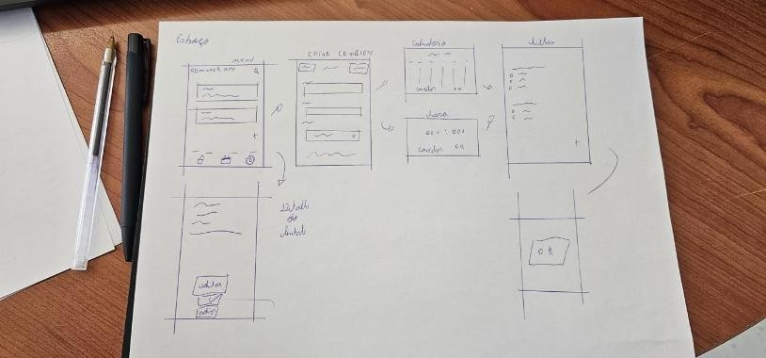

Figura 2 - Esboço Axel

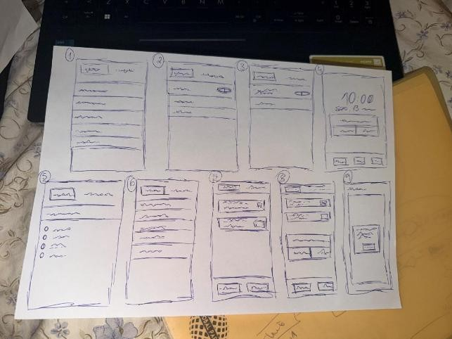

Figura 3 - Esboço Carolina

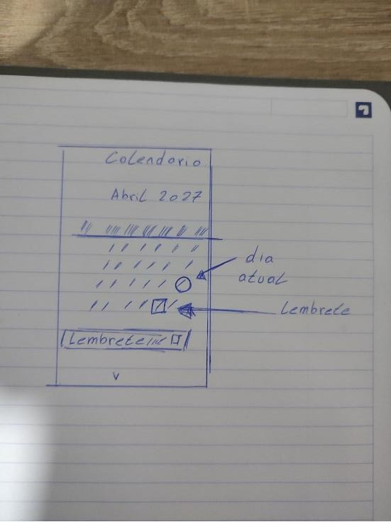
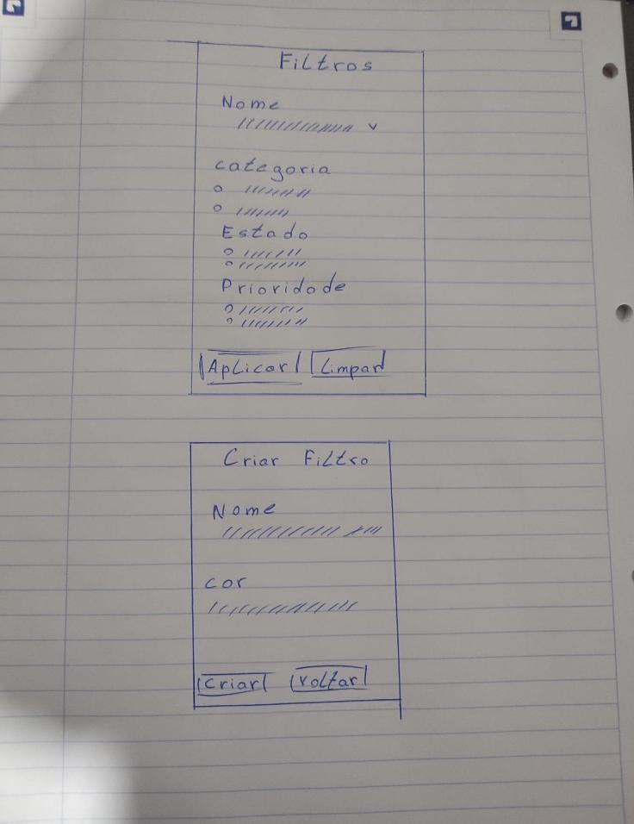
Figura 5 - Esboço 1 Miguel
Figura 4 - Esboço 2 MIguel

Visibilidade do Estado do Sistema (Feedback)
O sistema deve manter sempre o utilizador informado sobre o que está a acontecer. No nosso protótipo, isto foi aplicado no ecrã final através de um pop-up com a mensagem "Lembrete criado com sucesso!". Após o utilizador preencher os dados e clicar em Guardar, a aplicação oferece este feedback visual imediato para garantir que a ação foi processada e registada com sucesso, não o deixando na dúvida.

Correspondência entre o Sistema e o Mundo Real
A aplicação deve usar conceitos familiares e convenções lógicas. Aplicámos isto no design dos seletores de data e hora: em vez de exigir que o utilizador digite as datas manualmente em formato de texto, desenhámos um calendário clássico mensal, semelhante às agendas do mundo real. Da

mesma forma, utilizámos ícones universais, como a lupa para pesquisa, a engrenagem para definições e a casa para voltar ao início, garantindo que qualquer pessoa compreende a sua função instantaneamente.

Prevenção de Erros e Controlo do Utilizador
A interface deve oferecer saídas de emergência caso o utilizador tome uma ação por engano. No nosso projeto, isto reflete-se no uso consistente de botões de escape. Nos pop-ups de seleção de calendário e horas, existe sempre um botão "Cancelar" ao lado do "OK". Adicionalmente, no ecrã de Criar Lembrete, incluímos um botão "Voltar" no canto superior esquerdo, permitindo que o utilizador desista da criação da tarefa a qualquer momento sem gravar dados indesejados.

Protótipo em Balsamiq
A parte do Balsamiq, como referido anteriormente, foi dividida em três partes, em que Axel ficou responsável pela criação de lembretes, Miguel pelo filtro e calendário, e Carolina pela funcionalidade de apagar mensagens nas configurações.
O diagrama seguinte apresenta, inclusive, mais elementos do que aquilo que foi inicialmente pedido. No entanto, algumas dessas funcionalidades não serão adicionadas ao projeto final, uma vez que, na fase do protótipo de alta-fidelidade, se verificou que algumas eram incompatíveis ou que, por terem sido desenvolvidas com base nas HTA, deixariam de fazer sentido, já que não seriam utilizadas posteriormente

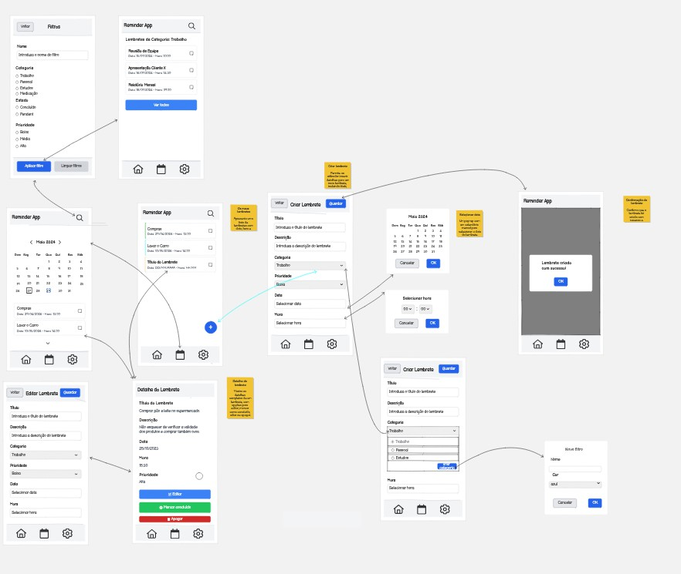
Figura 6 - Menu inicial
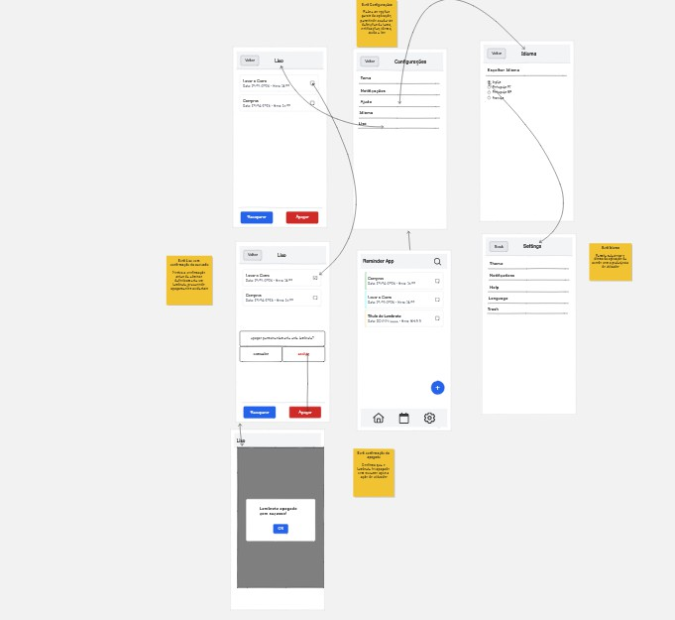
Figura 7 - Configurações

Protótipo de alta-fidelidade
No desenvolvimento do projeto, na fase do protótipo de alta-fidelidade, verificou-se que nem tudo o que tinha sido inicialmente planeado no protótipo de baixa fidelidade poderia ser reproduzido de forma exatamente igual. Em alguns casos, identificaram-se soluções mais adequadas para determinadas situações, enquanto noutros foi necessário adaptar algumas ideias devido a limitações ou dificuldades encontradas durante a produção do projeto. Para uma melhor implementação, algumas localizações dos botões também foram alteradas, embora sem nunca os remover, uma vez que isso se afastaria demasiado do que tinha sido previsto inicialmente no protótipo de baixa fidelidade. Desta forma, procurou-se manter a coerência com o planeamento inicial, garantindo ao mesmo tempo uma implementação mais prática, funcional e consistente.

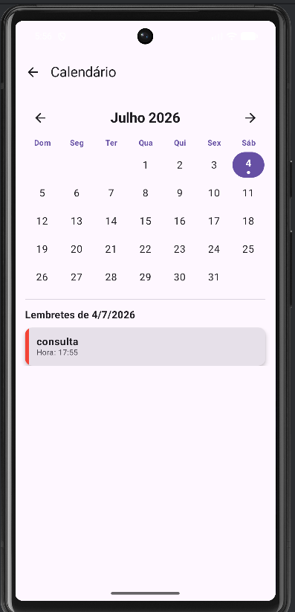
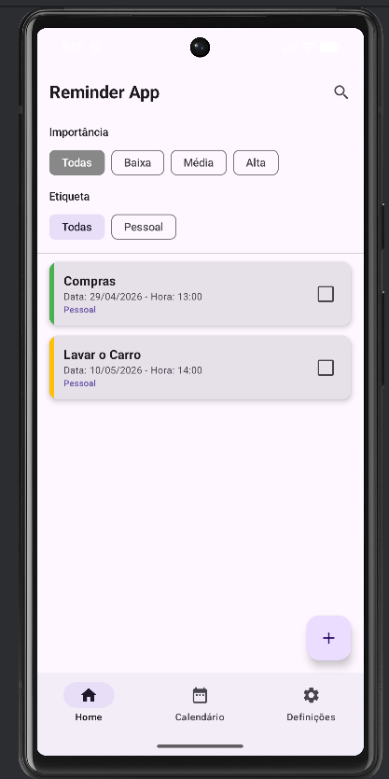
Figura 9 - menu inicial Figura 8 - calendario

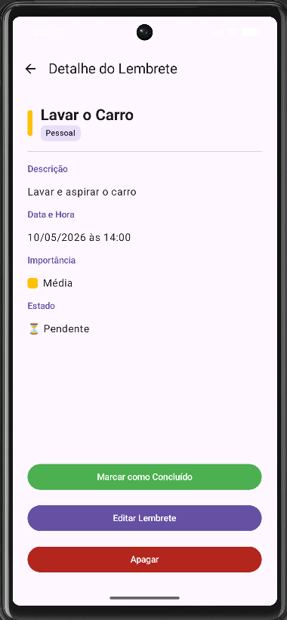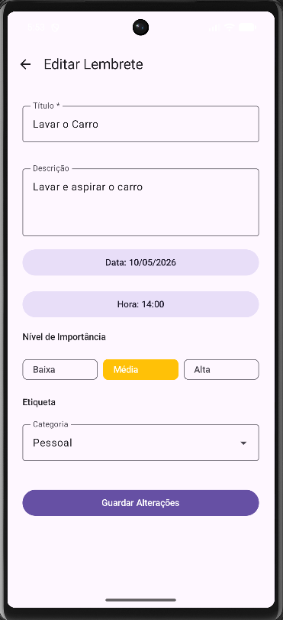
Figura 12 - detalhes do lembrete Figura 13 - editar um lembrete
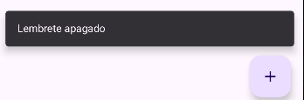
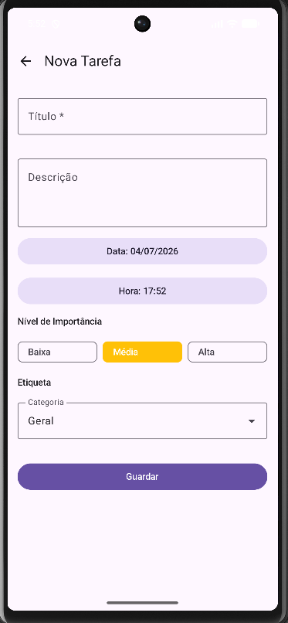

Figura 11 – criar um novo lembrete Figura 10 - apagando uma categoria

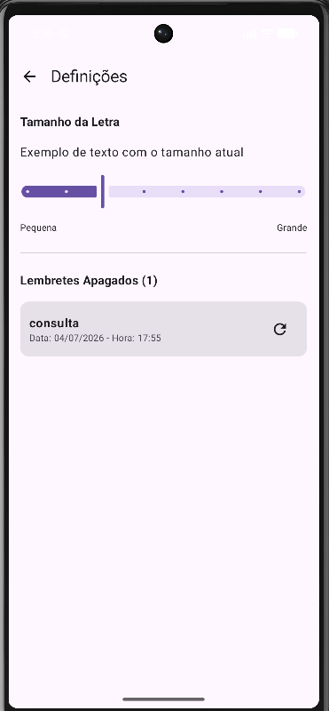
Figura 16 - definições

Funcionalidades implementadas
As funcionalidades implementadas corresponderam, de forma geral, às que tinham sido definidas na base do projeto de baixa fidelidade desenvolvida em Balsamiq. Assim, foi concretizado aquilo que tinha sido proposto como essencial para esta fase do trabalho, mantendo o foco nos cenários e tarefas previamente identificados.
Ao abrir a aplicação, o utilizador encontra o menu inicial, onde são apresentadas as tarefas existentes e onde pode criar tarefas ou modificar as já registadas. Existe também a possibilidade de apagar tarefas, através da visualização e interação com a respetiva descrição, permitindo uma gestão simples e prática da informação.
Numa zona inferior do menu principal, foi implementada uma área de filtro, pensada para facilitar a procura de tarefas quando existe um número mais elevado de registos. Esta funcionalidade permite ao utilizador localizar mais rapidamente uma tarefa específica, tornando a navegação mais eficiente.
Foi igualmente implementada a área de calendário, que oferece uma forma mais prática de consultar as tarefas associadas aos diferentes dias. A partir dessa secção, o utilizador pode visualizar e alterar tarefas diretamente no calendário ou, em alternativa, recorrer novamente aos filtros para encontrar aquilo que pretende.
Relativamente à área de configurações, importa referir que algumas opções não foram desenvolvidas nesta fase. Ainda assim, foi adicionada uma área de acessibilidade, na qual o utilizador pode aumentar ou diminuir o tamanho da letra, melhorando a leitura e a adaptação da aplicação às suas necessidades. Também foi incluída a possibilidade de recuperar lembretes apagados, permitindo ao utilizador restaurar informação eliminada anteriormente e reforçando o controlo sobre as suas ações.
Por fim, também foi implementada a criação e utilização de filtros no momento de registo de uma tarefa, podendo o utilizador associar informações como nome, descrição, data, prioridade e seleção ou criação de filtro. Deste modo, ficaram incluídas as principais opções previstas para apoiar a organização e gestão das tarefas.

Melhorias identificadas
Durante o desenvolvimento, foram também identificadas algumas melhorias possíveis sobre a base já implementada. Uma das principais passa por desenvolver mais a área de configurações, adicionando novas opções úteis ao utilizador, bem como mensagens de confirmação em algumas ações mais sensíveis, como apagar lembretes ou alterar determinados estados, de forma a reduzir erros e dar maior segurança durante a utilização. O uso de confirmações em ações destrutivas é uma prática comum de usabilidade para prevenir erros, desde que não seja usado em excesso.
Outra melhoria relevante passaria por tornar a interface mais cuidada e visualmente mais polida, aperfeiçoando aspetos de apresentação e consistência gráfica. Embora a aplicação cumpra o que foi proposto para esta fase, existe margem para refinar o aspeto visual e proporcionar uma experiência de utilização mais fluida.

Avaliação com utilizadores
A avaliação com utilizadores foi realizada presencialmente na H2O, no dia 24, às 13h, com a participação do Marco 26963, do grupo Caritas, e da Braizinha 25126, do grupo ComunicaAPP, que analisaram a nossa aplicação ReminderApp. Durante a sessão, o código foi executado e os utilizadores interagiram livremente com a aplicação, navegando para as áreas que consideraram mais adequadas. Não houve qualquer interferência da nossa parte, uma vez que o objetivo era perceber se conseguiam compreender e utilizar a aplicação de forma autónoma, sem explicações prévias. No geral, a avaliação foi satisfatória, tendo ambos os utilizadores demonstrado capacidade para se adaptar rapidamente à interface. Em alguns momentos sentiram alguma hesitação inicial, mas conseguiram ajustar-se facilmente ao funcionamento da aplicação, possivelmente devido à experiência prévia com plataformas semelhantes, já que a ReminderApp apresenta semelhanças com outros aplicativos de calendário e gestão de tarefas.

Resultado da avaliação
A aplicação analisada no vídeo “ReminderApp_Analise de Braizinha do grupo ComunicaApp” consiste nas tarefas do HTA
Tabela de tarefas observadas de Braizinha
Tarefa | Intervalo no vídeo | Tempo | Toques/cliques (estimado) | Resultado | Observações
Observação do menu inicial | 0s–5s | 5 s | 0 | Concluiu | O utilizador leu o menu e não realizou nenhuma ação.
Editar lembrete e alterar prioridade | 5s–15s | 10 s | 4 | Concluiu | Selecionou uma tarefa, entrou em editar, visualizou as informações e alterou a prioridade de alta para média.
Aplicar filtro de pendentes | 20s–26s | 6 s | 3 | Concluiu | Entrou na opção de filtro, selecionou “pendentes” e regressou ao menu.
Filtrar por categoria | 29s–31s | 2 s | 3 | Concluiu | Voltou aos filtros e escolheu a opção de categoria.
Editar categoria de um lembrete | 35s–40s | 5 s | 4 | Concluiu | Abriu o lembrete “bom dia”, entrou em editar e mudou a categoria de saúde para trabalho.
Alterar data de um lembrete | 40s–52s | 12 s | 5 | Concluiu | Alterou a data de 22 para 20 de junho, confirmou a alteração e regressou ao menu.
Ajustar filtros para verificar visibilidade | 52s–1m10s | 18 s | 6 | Concluiu | Entrou nos filtros, selecionou “todos”, depois voltou a “pendentes” para verificar como os lembretes apareciam no menu.
Apagar um lembrete | 1m12s–1m18s | 6 s | 3 | Concluiu | Selecionou um lembrete e eliminou-o com sucesso.
Repetir interação com filtros | 1m18s–1m25s | 7 s | 6 | Concluiu | Entrou e saiu dos filtros várias vezes até marcar as tarefas concluídas, alterando os lembretes mostrados no menu.
Alterar categoria e verificar efeito no menu | 1m33s–1m37s | 4 s | 3 | Concluiu | Mudou a categoria para trabalho e, como não existiam lembretes com essa etiqueta no filtro atual, o item desapareceu do menu.
Navegar no calendário | 1m37s–1m55s | 18 s | 5 | Concluiu | Acedeu ao calendário, selecionou o dia 20 e visualizou tarefas nos dias 24 e 26.
Apagar lembrete a partir do calendário | 1m51s–1m55s | 4 s | 3 | Concluiu | Selecionou o lembrete do dia 24, apagou-o e voltou ao ecrã anterior.
Alterar definições visuais e sonoras | 2m00s–2m18s | 18 s | 6 | Concluiu | Entrou nas configurações, ativou e desativou o modo escuro, e também desativou e ativou o som.
Recuperar lembrete na lixeira | 2m18s–2m27s | 9 s | 4 | Concluiu | Foi à lixeira, recuperou o lembrete “bom dia” e regressou ao início.
Aplicar filtro “todos” para rever item recuperado | 2m27s–2m30s | 3 s | 3 | Concluiu | Selecionou “todos” no filtro para voltar a visualizar o lembrete recuperado.
Criar novo lembrete | 2m30s–3m16s | 46 s | 24 | Concluiu | Criou o lembrete “entrega de IPC”, definiu data, descrição, hora, categoria estudo, prioridade alta e guardou com sucesso.

A aplicação analisada no vídeo “ReminderApp_Analise de Marco do grupo Caritas” consiste nas tarefas do HTA
Tabela de tarefas observadas de MARCO
Tarefa | Intervalo no vídeo | Tempo | Toques/cliques (estimado) | Resultado | Observações
Entrar no detalhe de lembretes | 0s–5s | 5 s | 2 | Concluiu | O utilizador entrou no detalhe de um lembrete e visualizou as informações.
Aceder ao menu e abrir filtro | 9s–14s | 5 s | 2 | Concluiu | Foi ao menu, entrou no filtro, observou as opções e saiu sem alterações.
Consultar calendário | 17s–21s | 4 s | 2 | Concluiu | Entrou no calendário, observou o ecrã e regressou ao menu.
Ver o dia 25 no calendário | 22s–25s | 3 s | 3 | Concluiu | Visualizou o dia 25 no calendário juntamente com os lembretes associados.
Criar novo lembrete | 26s–1m15s | 49 s | 11 | Concluiu | Criou o lembrete “consultas médicas da vista”, inseriu descrição, definiu a data para sábado, 25 de julho, hora 00:55, categoria pessoal e prioridade alta.
Visualizar lembrete criado no menu | 1m15s–1m19s | 4 s | 2 | Concluiu | No menu principal, confirmou a presença do lembrete criado.
Alterar prioridade do lembrete | 1m19s–1m25s | 6 s | 4 | Concluiu | Entrou no detalhe do lembrete e mudou a prioridade de alta para baixa.
Consultar calendário e abrir detalhe | 1m28s–1m29s | 1 s | 2 | Concluiu | Foi ao calendário, selecionou o dia 25 e abriu novamente o detalhe do lembrete.
Marcar lembrete como concluído | 1m29s–1m40s | 11 s | 3 | Concluiu | Marcou o lembrete como concluído dentro do detalhe.
Apagar lembrete concluído | 1m40s–1m44s | 4 s | 3 | Concluiu | Voltou a entrar no lembrete e apagou-o.
Desativar som e vibração | 1m48s–1m53s | 5 s | 3 | Concluiu | Entrou nas definições e desativou o som e a vibração.
Ativar recuperação | 1m55s–1m59s | 4 s | 4 | Concluiu | Marcou a opção de recuperação e regressou ao menu.
Desmarcar estado concluído | 2m00s–2m12s | 12 s | 3 | Concluiu | No menu, acedeu a um lembrete e retirou a marcação de concluído.
Apagar todos os lembretes | 2m12s–fim | 8 s | 3 | Concluiu | Foi às configurações e utilizou a opção para apagar todos os lembretes.

As tarefas observadas foram organizadas em duas tabelas, incluindo ações como consultar o menu, entrar no detalhe dos lembretes, editar informações, aplicar filtros, utilizar o calendário, criar um novo lembrete, alterar prioridades, marcar tarefas como concluídas, apagar lembretes e ajustar definições. Para cada tarefa foram registados o tempo de execução, o número aproximado de interações e o resultado observado.
Esta análise foi feita com base numa versão mais antiga do projeto, que não passou na apresentação inicial. Por esse motivo, o objetivo foi identificar os pontos que precisavam de melhoria, perceber onde o utilizador encontrava mais dificuldades e definir alterações para aplicar na nova versão. Verificou-se que algumas tarefas simples, como mudar prioridade ou aceder às definições, foram concluídas rapidamente, enquanto outras, como criar lembretes ou navegar entre filtros e calendário, exigiram mais interações e atenção. Infelizmente, não foi possível realizar grupos adicionais para uma nova análise, pelo que os resultados obtidos serviram como base principal para as melhorias implementadas no novo projeto.
No geral, a avaliação mostrou que a aplicação permite realizar as tarefas principais, mas também revelou aspetos que podiam ser melhorados, sobretudo na clareza visual, na organização das opções e no feedback dado ao utilizador durante a execução das ações.

Participação dos projetos
No que diz respeito à participação dos grupos, foi estabelecido um acordo com dois grupos, nomeadamente o grupo do Braizinha e o grupo do Marco, segundo o qual cada grupo seria avaliado por três integrantes dos outros grupos, e vice-versa. No entanto, até ao momento, o grupo do Marco ainda não concluiu o trabalho final, pelo que não foi possível realizar a análise do respetivo protótipo, uma vez que este ainda não se encontra completo.
Relativamente ao grupo do Braizinha, a análise foi realizada pelo Axel 24758, que testou a aplicação ComunicaAPP. A minha experiência com essa aplicação foi, inicialmente, de alguma dificuldade, pois nunca tinha utilizado um sistema deste género. No entanto, à medida que fui explorando a interface, percebi melhor o seu funcionamento. Na área das configurações, observei a possibilidade de adicionar um botão para leitura por voz no menu principal. A aplicação apresenta dois botões principais: o primeiro permite transcrever em áudio o texto escrito pelo utilizador, e o segundo disponibiliza frases já pré-programadas para serem reproduzidas quando selecionadas. Além disso, existe ainda um menu especial onde o utilizador pode gerir as frases criadas nas configurações. Na minha opinião, a aplicação é bastante interessante foi uma coisa nova.

Utilização de Inteligência Artificial
A Inteligência Artificial foi utilizada para recolher dados destinados à construção das personas. Para este efeito, a IA analisou as páginas oficiais do Google Tasks, Microsoft To Do e Todoist, juntamente com o feedback de alguns utilizadores no Reddit. Além disso, a ferramenta serviu como apoio para a revisão gramatical do relatório, para pesquisas de âmbito geral, como o esclarecimento de dúvidas sobre usabilidade, e para facilitar a aprendizagem de novas ferramentas de software, nomeadamente o GitHub e o Balsamiq além de nos ajudar em dúvidas que tivemos ao longo da produção do projeto do protótipo de alta-fidelidade. As fontes e os links utilizados pelo modelo encontram-se detalhados na respetiva secção de referências.

Dia da Informática
No dia 8 de abril, estivemos presentes no evento Dia da Informática, organizado pela Comissão Científica e Pedagógica da LEI, no Auditório 1. Durante a sessão, assistimos todas as 3 partes que foram divididas e umas das partes mais significativas foram as apresentações de dois antigos estudantes que partilharam as suas experiências reais no mercado de trabalho.

Conclusão
Ao longo deste projeto, foi possível aplicar de forma prática vários conceitos de Engenharia da Informação no desenvolvimento da ReminderApp, desde a organização do trabalho com Scrum e Trello até à definição das funcionalidades principais da aplicação. O projeto envolveu a gestão de lembretes, a organização por categorias e calendário e a configuração de notificações, permitindo estruturar uma solução coerente com os objetivos inicialmente definidos.
Apesar das dificuldades sentidas numa fase inicial, nomeadamente na definição de algumas funcionalidades, na organização da informação e na adaptação a ferramentas de prototipagem, o grupo conseguiu ultrapassar esses obstáculos através de comunicação, partilha de ideias e trabalho contínuo. A análise da versão anterior do projeto também teve um papel importante, pois permitiu identificar problemas de usabilidade e aspetos que precisavam de ser melhorados na nova versão.
Além disso, verificou-se que a implementação inicial em HTML não correspondia ao que era suposto para o projeto. Por esse motivo, foi necessário refazer a parte de código com Jetpack Compose, que é oque deveria ter sido inicialmente. Essa reformulação tornou o projeto mais alinhado com os objetivos definidos desde o início.
No geral, o desenvolvimento da ReminderApp permitiu consolidar conhecimentos técnicos, melhorar a capacidade de trabalho em equipa e compreender melhor a importância da análise, da iteração e da escolha correta das tecnologias no processo de desenvolvimento de uma aplicação.

Referências Bibliográficas
ACCIO. Doist Todoist company analysis and market report. Accio, 2026. Disponível em: https://www.accio.com/business/todoist. Acesso em: 29 abr. 2026.
BUSINESS OF APPS. Productivity app revenue and usage statistics 2026. Business of Apps, 2026. Disponível em: https://www.businessofapps.com/data/productivity-app-market. Acesso em: 29 abr. 2026.
DOIST. Todoist a to-do list to organize your work & life. Todoist, [s.d.]. Disponível em: https://www.todoist.com. Acesso em: 29 abr. 2026.
HELLOLEADS. 14 amazing stats and facts about Todoist. HelloLeads Blog, 2022. Disponível em: https://www.helloleads.io/blog/all/productivity-ideas-and-tools/14-amazing-stats-and-facts-
about-todoist. Acesso em: 29 abr. 2026.

MARLVEL.AI. Todoist to do list & calendar — review 2026 sentiment & intel. Marlvel.ai, 2026. Disponível em: https://marlvel.ai/intel-report/productivity/com-todoist-ios. Acesso em: 29 abr. 2026.
PRODUCTIVE WITH CHRIS. The real deal on Todoist in 2025 why 47 million people trust this. Productive With Chris, 2025. Disponível em: https://productivewithchris.com/app-reviews/todoist-review-2025. Acesso em: 29 abr. 2026.
PRODUCTIVITY ACADEMY. Todoist productivity application review. The Productivity Academy, 2025. Disponível em: https://productivity.academy/tools/todoist-productivity-application-review. Acesso em: 29 abr. 2026.
THE BUSINESS DIVE. 18 productivity apps statistics you need to know in 2026. The Business Dive, 2026. Disponível em: https://thebusinessdive.com/productivity-apps-statistics. Acesso em: 29 abr. 2026.

Links das Ferramentas de Trabalho
Foram adicionados ao documento os links de acesso aos projetos no GitHub, Trello e Balsamiq. Esta inclusão serve como registo, apesar de o docente já ter sido previamente adicionado como membro nos grupos dessas plataformas.
Balsamiq. [s.d.]. Projeto de interface. Balsamiq Cloud. Disponível em: https://balsamiq.cloud/svphxw7/pq7upn2/rA310. Acesso em: 29 abr. 2026.
Trello. [s.d.]. ReminderApp de organização. Trello. Disponível em: https://trello.com/b/fTNT0Hpr/ipc. Acesso em: 29 abr. 2026.
GitHub. [s.d.]. ReminderApp repositório de código-fonte. GitHub. Disponível em: https://github.com/Axl7-7/Reminderapp. Acesso em: 22 jun. 2026.
Drive. [s.d.]. ReminderApp repositório de vídeos para dados. Drive. Disponível em: https://drive.google.com/drive/folders/1RfxE2xxjuOzh8dFZ1O2tivggVvuX0uvL?usp=sharing. Acesso em: 24 jun. 2026.

